**1)**

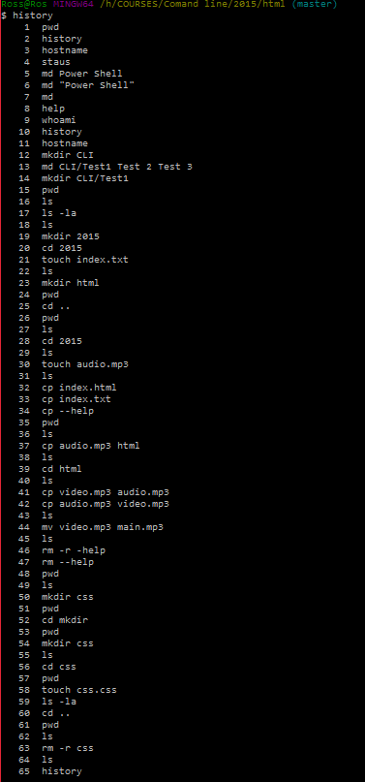

**2)** LN

Link - команда для створення ссилок на той чи інший файл. Ссилки бувають 2 типів - жостка (дефолтна) і символьна (з атрибутом -s). Жосткі ссилки прив'язані до файлу,

тому файл не можна видалити. Натомість якщо лінк символьний, тоді файл можна лекго видалити. Ще різницею між 2 ними є те, що якщо файл знаходиться

ln -s 2015/html/linkedfile.txt linkedfile.txt

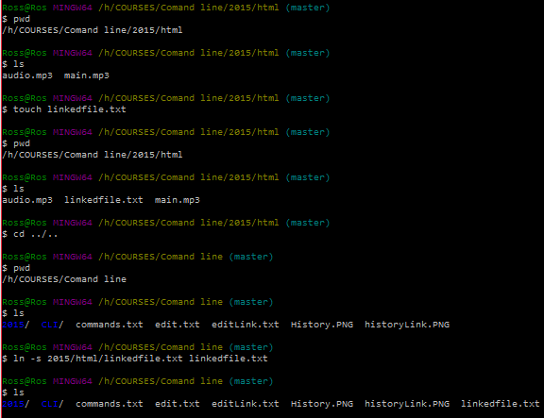

**3)**alias

Alias cmd=’ls -alt’

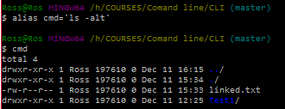

**4)**  Команда

Посортувавши test3.txt, передаємо результат на wc і шукаємо найдовшу стрічку.  
p.s. команда безглузда і не несе нічого інформативного.=)



**5)** Перенаправлення виводу

Призначена для того, щоб перенаправити стандартний потік виводу даних (результат виконання роботи)у файл (текстовий)або результат передати на вхід іншій команді. > і |.

Приклад 1

Записати дані з test1, test2 у test3. !!Дані, що були у test3, перезаписались і стерлись!! Щоб уникнути,у Bash треба додаьи команду ***set –o noclobber***

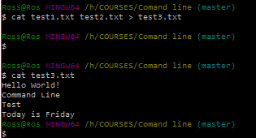

Приклад 2

Створиться порожній файл, називається усіченням

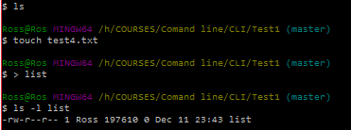

Приклад 3

Find шукає в COURSES всі .html файли, список знайдених записує у rpmlist. Всі повідомлення з помилками видаляються – досягається перенапрвлення потоку помилок в «нічо» (dev/null).

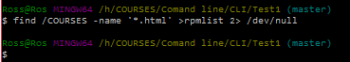

Приклад 4

Конвеєр ( | ) – команда1 передається на вхід команді2

Текст, що був у test1 сортується потім результат сортування перенаправляється (записується) у test2. Як бачимо текст додався і відсортований.

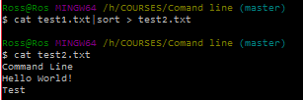

Приклад 5

Перенаправлення stderr у stdout, потім в кінець файлу test1, не затираючи його. Використлвується і логічно використовувати при логуванні.

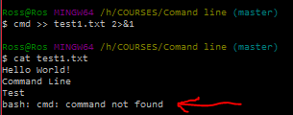

**6)**

Find:

Шукаємо в папці, де знаходимся всі .txt файли

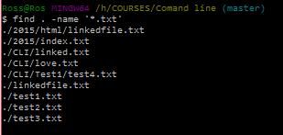

Шукаємо test1.txt у батьківсьій директорії



Шукаємо у всіх батьківських директоріях файл з маскою 8*.txt

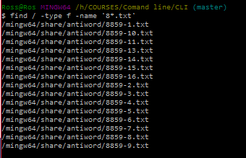

Знайти всі .txt файли в поточній директорії

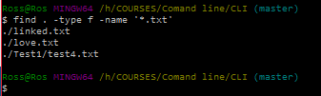

Шукати в поточному каталозі всі папки, які буди модифіковані за останні 7 днів



Grep

Проводимо пошук слова ‘Test’ у файлі test3.txt



Проводимо пошук (як приклад використання команди) у поточній директорії із розширенням .mp3, далі через pipeline ( | ) фільтруємо, виконавець яких Jay-Z | окрім реміксів.



У файлі test3.txt шукаємо і виводимо результати команди grep х атрибутом –i (insensitive – враховує і верхній і нижній регістри)

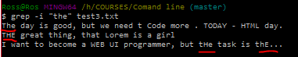

В тому самому файлі шукаємо слово “he”. В даному випадку –w вкаже на те, що ми шукаємо тільки “he”, “He”, “HE”, “hE”. Тобто таке слово як “the” (хоча в ньому є “he”) ігнорується.



Рекурсивно знайти у всіх файлах і директоріях стрічки з «192.168.1.5»



Sed

Замінимо слово «the» які є у файлі на “hello”. До уаги береться тільки якщо слово зустрінеться 1 раз у стрічці

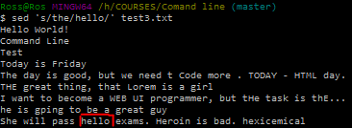

Замінимо теж саме слово, але яке є 3 по знаходженню у стрічці /3.

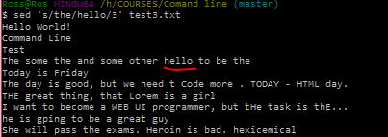

Замінимо всі слова «the» за допомогою атрибута /g

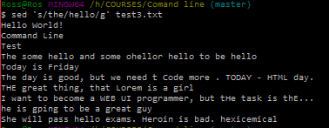

Треба бути уважним, адже sed шукає і у слові “the” і саме “the”. Тобто слово «other» теж підпадає під заміну його на «ohellor»

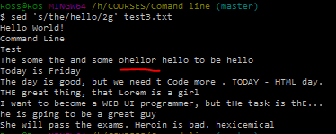

Корисна штука, коли нам необхідно додати, або змінити, щось у нашому слові/буквосполученні. {&}, як приклад.

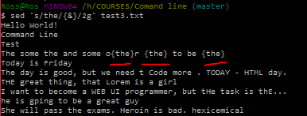

Sort

Сортуємо вміст файлу

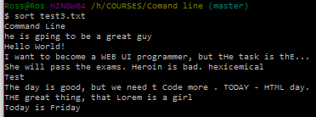

Відсортований результат записати у інший файл

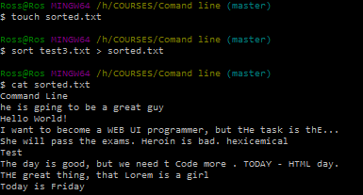

Посортувати –r (реверсно)

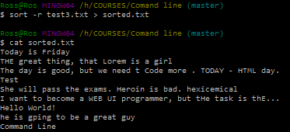

Результат команди ls –la записати у nksort.txt. –nk5 відсортуємо за номерами значення 5 колонки. Результат на 2 рисунку.

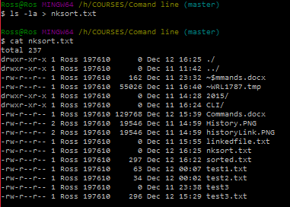

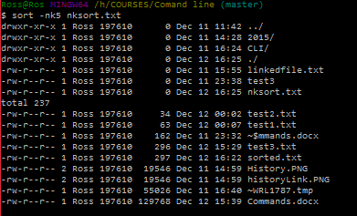

Відсортуємо значення 9 колонки, яка не є числовою (-k)

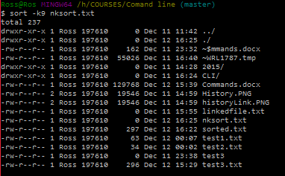

**7)** MSG

1. msg @userlist Let's meet at 1PM today – відправити повідомлення всім сесіям які знаходяться у Userlist

2. msg modem02 Let's meet at 1PM today – відправити повідомлення сесії modem02

3. msg * /TIME:10 Let's meet at 1PM today – відправити до всіх юзерів із затримкою в 10 секунд

4. msg PAUL < message.txt – відправити меседж Paul, із зовнішнього файлу message.txt

5. msg * /TIME:10 /w /v Let's meet at 1PM today – повідомлення, яке потребує дії збоку отримувача (нажатка кнопка, тощо), час – 10 сек, означає, що якщо чекати відповіді 10 сек., щоб уникнути delay.